**Universidad Tecnológica de Panamá**

**Facultad de Sistemas**

**Licenciatura en ingeniería de sistemas y computación**

**Física II**

**Informe de laboratorio #1**

**Teoría de circuitos eléctricos**

**Profesor:**

Salomón Polanco

**Elaborado por:**

Carlos Cordoba 8-909-470

Dennis Fong 3-740-2

Diana Yuhula 8-936-481

Edgar Pérez 8-925-1438

Joy Nelatón 8-902-1282

Victor Castillo 8-942-1826

Xueya Xie E-8-172072

**Grupo:** 1IL321

Verano 2020

Índice

1 Introduccion 3

2 Análisis indagatorio 4

3 Anexo 11

4 Conclusión y glosario 12

5 Referencias Bibliografía 13

# 1 Introduccion

Un circuito es el conjunto de elementos que permiten el establecimiento de una corriente eléctrica. En general, se pueden encontrar los siguientes cinco tipos de elementos (que más adelante se verán en detalle):

* Generador, encargado de dar energía a las cargas eléctricas
* Receptor, que transforma la energía eléctrica en otro tipo de energía, como calor, luz,...
* Conductores, que constituyen los caminos de ida y de vuelta de los electrones. Suelen ser cables, pero hay otras opciones
* Elementos de control, que bloquean o dirigen el paso de la corriente
* Elementos de protección, para evitar que las instalaciones, aparatos y personas sufran daños.

Se dice que un circuito o un componente está cerrado cuando permite la circulación de corriente, y que está abierto en caso de que no lo permita.

Este informe permitirá el entendimiento de las partes que tienen este circuito y se podrá apreciar de los esquemas que se utilizan para la planificación de estos en cualquier uso que necesiten.

**Objetivos**

* Reconocer los elementos y símbolos de un circuito eléctrico.
* Interpretar el diagrama esquemático de un circuito eléctrico.

# 2 Análisis indagatorio

**1. ¿Qué es un circuito eléctrico y cuáles son sus componentes?**

El circuito eléctrico es el recorrido preestablecido por el que se desplazan las cargas eléctricas. Por lo tanto un circuito eléctrico o instalación eléctrica es un conjunto de elementos que están unidos entre sí y permiten una circulación de corriente eléctrica que va desde un inicio, recorre un camino y vuelve a ese mismo punto inicial o de partida.

Podemos clasificar los componentes de un circuito eléctrico o instalación eléctrica, en diferentes familias:

* Generadores: por ejemplo las baterías.
* Conductores: por ejemplo los cables.
* Receptores: por ejemplo un motor.
* Elementos de control: por ejemplo un interruptor.

**2. ¿Cuál es su función en las nuevas tecnologías?**

En las nuevas tecnologías es muy común escuchar el uso de circuitos pues estos permiten alimentar los equipos además de que se emplean también para la construcción de módulos como por ejemplo las raspberry.

**3. ¿Qué ventaja tiene la representación simbólica de los elementos de un circuito?**

Se detalla más ordenado el circuito además de poder identificar de forma más fácil y entendible que elementos que conforman el circuito de otra manera seria muy complicado entenderlo.

Parte 1**.** Exploración y definición de términos

|  |  |  |
| --- | --- | --- |
| **Elemento** | **Símbolo** | **Utilidad** |
| **Batería** | V  (voltios) | Sirve para alimentar distintos circuitos eléctricos, dependiendo de su tamaño y potencia. |
| **Resistencia fija** | Ω  (ohmio​ u ohm​) | Se utilizan para reducir la intensidad o provocar caídas de tensión. |
| **Resistencia variable** | Ω  (ohmio​ u ohm​) | Se aplican en circuitos donde la variación de resistencia la efectúa el usuario desde el exterior |
| **Potenciómetro** | Ω  (ohmio​ u ohm​) | Limitan el paso de la corriente eléctrica (Intensidad) de forma variable |
| **Condensador fijo** | F (faradios) | Condensadores cuya capacidad no es modificable. |
| **Condensador variable** | F (faradios) | Son condensadores en los que se puede modificar la capacidad a voluntad. |
| **Bobina con núcleo de aire** | H  (Henrio) | Se utiliza cuando se precisan muchas espiras |
| **Bobina con núcleo de hierro** | H  (Henrio) | Son aquellos que están formados por laminas delgadas de aleación de hierro |
| **Bobina de radiofrecuencia** | Hz  (Hertzios) | Su utilidad es la generación de ondas electromagnéticas de tipo transmisiva. |
| **Transformador**  **De potencia** | Kw  (kilovatios) | Su principal utilidad es la de aumentar o disminuir la tensión en un circuito eléctrico. |
| **Transformador de audio** | Hz  (Hertzios) | Su principal función es convertir la frecuencia eléctrica en frecuencias de sonido audibles. |
| **Lampara** | Lm  (Lumens) | Funciona proporcionando iluminación a un segmento obscurecido. |
| **Timbre** | Hz  (Hertzios) | Un dispositivo que genera un sonido pre determinado/configurable eléctricamente. |
| **Fusible** | A  (Ampers) | Un fusible es un componente que se utiliza para proteger los circuitos eléctricos y electrónicos de cualquier aparato. Mientras este componente este en óptimas condiciones permite el paso de la corriente. |
| **Motor** | HP  (caballos de fuerza) | Sirve como propulsor rotativo en el caso que se necesite generar movimiento o causar rotaciones. |
| **Voltimetro** | V  (volts) | Sirve para medir el voltaje que corre por un segmento del circuito. |
| **Interruptor SPST** | A  (Ampers) | Un interruptor eléctrico es un dispositivo que permite desviar o interrumpir el curso de una corriente eléctrica. |
| **Interruptor SPDT** | A  (Ampers) | conmuta un polo común a otros dos polos, alternando entre ellos. |
| **Interruptor DPST** | A  (Ampers) | sirve para desviar u obstaculizar el flujo de corriente eléctrica. |
| **Interruptor DPDT** | A  (Ampers) | sirve para desviar u obstaculizar el flujo de corriente eléctrica. |
| **Interruptor NO** | A  (Ampers) | permanecerán abiertos mientras no se actúe sobre ellos. |
| **Interruptor NC** | A  (Ampers) | funcionarán justamente, al contrario. Esto significa que si se actúa sobre un contacto NO se cerrará y si se hace sobre uno NC se abrirá. |
| **Diodo** | A  (Ampers) | es un dispositivo diseñado para que la corriente fluya en un solo sentido, es decir, solamente permite que la corriente vaya en una sola dirección. |
| **Triodo** | A  (Ampers) | El filamento se calienta y causa que el cátodo libere electrones que inmediatamente tratan de llegar al ánodo (plate / placa) que tiene voltaje positivo. Este continuo flujo de electrones se convierte en una corriente eléctrica. |
| **Pentodo** | Resultado de imagen para corriente alterna simbologiacorriente eléctrica | El funcionamiento del pentodo se produce de manera que, al chocar los electrones emitidos por el cátodo con la placa, ocurre una emisión secundaria en la placa debido al bombardeo de estos electrones. |
| **Transistor PNP** | Resultado de imagen para corriente alterna simbologiacorriente eléctrica | Permite aumentar la corriente y disminuir el voltaje, además de controlar el paso de la corriente a través de sus terminales. |
| **Transistor NPN** | Resultado de imagen para corriente alterna simbologiacorriente eléctrica | Se utiliza una pequeña corriente en la base del transistor para controlar una corriente mayor entre el colector y el emisor. |
| **Bocina** | Energía acústica | Es un dispositivo utilizado para la reproducción de sonido a partir de una señal eléctrica. |
| **Relay** | Resultado de imagen para corriente alterna simbologiacorriente eléctrica | Un interruptor controlado por un circuito eléctrico en el que, por medio de una bobina y un electroimán, se acciona un juego de uno o varios contactos que permiten abrir o cerrar otros circuitos eléctricos independientes. |
| **Termocupla** | K  Joule / K Kilocaloría / K | Son ocupados para poder llevar la señal de un sensor de temperatura al instrumento controlador, registrador, indicador o tarjeta de adquisición de datos. |
| **Tierra** | «toma de tierra» | -Limitar la tensión que presentan las masas metálicas respecto a tierra. - Eliminar o disminuir el riesgo que supone una avería en el material eléctrico utilizado. |
| **Amperímetro** | A  Amperio | Este instrumento mide la intensidad de la corriente que circula en un circuito eléctrico. |

**3 Anexo**

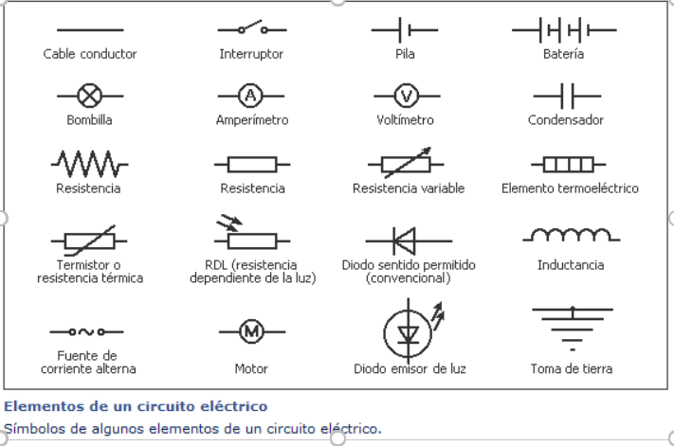

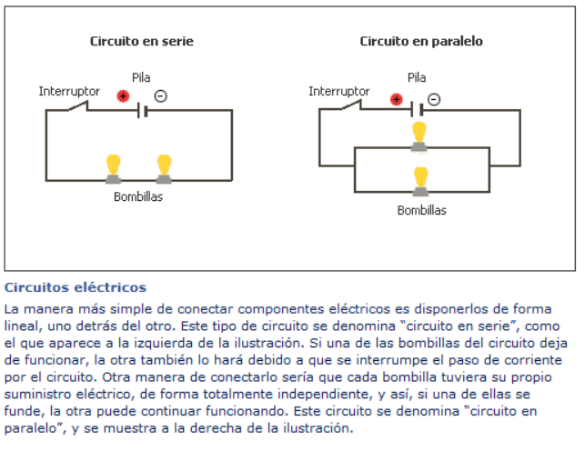

# 4 Conclusión

La existencia de múltiples capacidades dentro de un circuito eléctrico hace inherente la necesidad de creación de dispositivos cada vez mejores capaces de regular todos los procesos y funciones internas dentro de un circuito eléctrico. A medida que las tecnologías asociadas van evolucionando las partes de un circuito eléctrico van tomando menor envergadura y mayor capacidad de respuesta esto se debe a que los estándares tecnológicos siempre intentan el aspecto físico ocupe un menor volumen pero maximice la eficacia del dispositivo en cuestión.

**Glosario**

1. Puesta a tierra

La puesta a tierra es un mecanismo de seguridad que forma parte de las instalaciones eléctricas y que consiste en conducir eventuales desvíos de la corriente hacia la tierra, impidiendo que el usuario entre en contacto con la electricidad.

1. Impedancia

Magnitud física que aparece en los circuitos de corriente alterna y se caracterizada por ofrecer resistencia la paso de la corriente eléctrica.

1. Inductancia

Es la relación entre el flujo magnético, Φ y la intensidad de corriente eléctrica, I. Se define como la oposición de un elemento conductor (una bobina) a cambios en la corriente que circula a través de ella.

# 5 Referencias Bibliografía

* Jerry D. Anthony J. Buffa, Bo Lou, Pearson (2007), Electricidad y Magnetismo, pag. 273.
* Circuitos Eléctricos. Anónimo. <http://www.juntadeandalucia.es/averroes/centros-tic/21700290/helvia/aula/archivos/repositorio/0/39/html/circuits.html>